Франция открыла первый памятник «жертвам коммунизма»
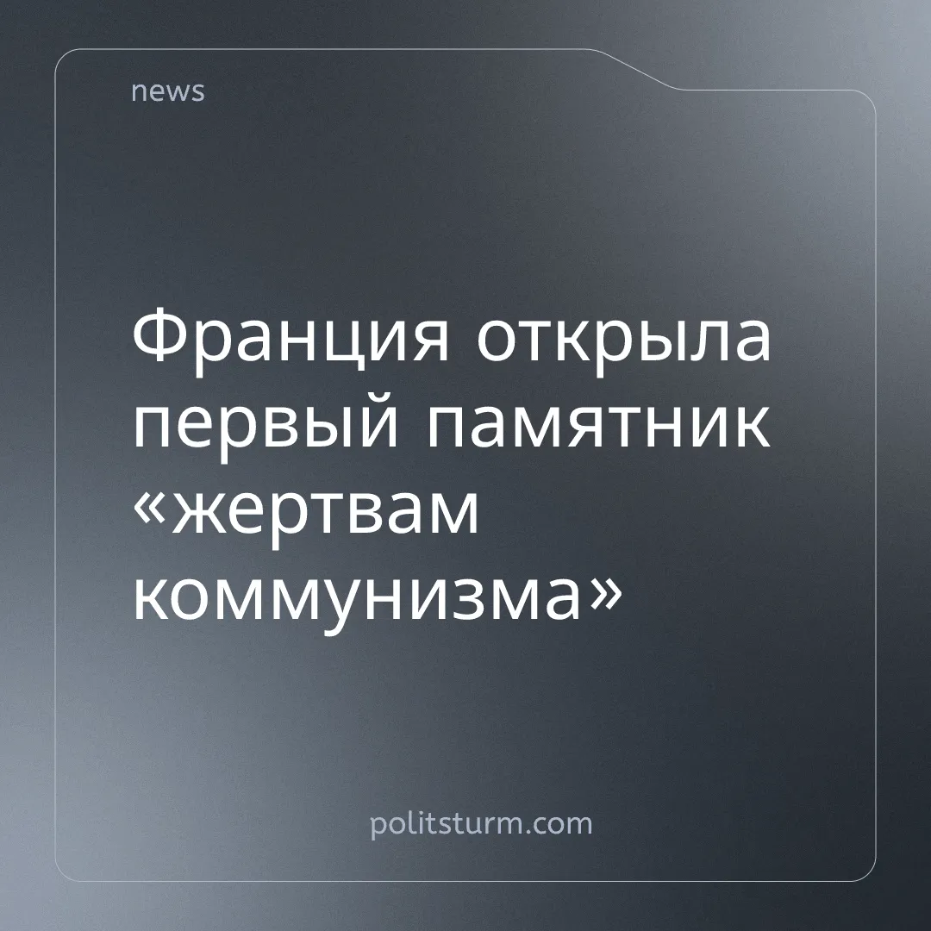

Оригинальная статья
2025-09-25
1 мин. на чтение

Во Франции впервые установлен памятник, прямо приравнивающий нацизм к коммунизму, – одновременно яркий символ и новый этап растущей по всей Европе волны агрессивного антикоммунизма.
Детали. Мемориальная стела была открыта 23 августа в память о так называемых «жертвах коммунизма». "Как заявил Фредерик Маскелье, мэр приморского города Сен-Рафаэль и сторонник правых взглядов, памятник служит напоминанием о том, что «нацизм и коммунизм — это две стороны одной и той же трагической медали».
► Это первый во Франции мемориал, посвящённый «жертвам коммунизма». В качестве оправдания его установки мэр сослался на давно опровергнутую цифру в «100 миллионов жертв», которую приводит Роберт Конквест, автор «Чёрной книги коммунизма», — эту цифру отвергают даже некоторые соавторы Конквеста из-за его безоговорочной опоры на нацистские источники.
►Открытие памятника вызвало протест таких левых организаций, как «Зелёные» («Les Écologistes»), «Непокорённая Франция» («La France Insoumise») и Французская коммунистическая партия (ФКП). ФКП подчеркнула решающую роль французских коммунистов в сопротивлении нацизму, отметив особую иронию в установке монумента рядом с мемориалом борцам Сопротивления. В своем заявлении ФКП подчеркивает, что «во Франции единственными «жертвами» коммунизма являются нацисты и коллаборационисты».
► Маскелье, однако, отметил, что задача мемориала заключается не только в увековечивании памяти «жертв коммунизма» во Франции – он должен внести вклад в «уничтожение коммунизма» во всем мире. В этой связи секретарь департамента ФКП Пьер Даспро отметил: «Мэр прекрасно знает, что мы уже давно осудили преступления Сталина».
Контекст. Антикоммунизм усиливается по всей Европе – от Германии, где на День Победы запретили советские флаги, до более жёстких мер в Чехии, где поддержка коммунизма была криминализирована и приравнена к нацизму.
► Эта тенденция не ограничена Западной Европой. Недавно лидеры Армении и Азербайджана обвинили СССР в развязывании конфликта в Нагорном Карабахе. На самом деле спор возник задолго до появления Советского Союза и при социализме данный вопрос решался дипломатическим путём, а не при помощи оружия. Лишь с ослаблением и распадом СССР конфликт перерос в открытое военное противостояние.
► Коммунистические движения во Франции, как и во многих других странах Европы, по-прежнему находятся в плену социал-шовинизма, реформизма и ревизионизма, из-за чего их риторика иногда удивительным образом сходится с таковой у правых политиков, как например при оценке так называемых «преступлений» СССР.

Оригинальная статья

